רקמת כוכבים-לירון בן שמעון
שיר חדש מהפרויקט "אנחנו עוד נזרח"
מילים: קובי מיטלפונקט ולירון בן שמעון | לחן: לירון בן שמעון ומורן דוד
עיבוד והפקה מוזיקלית: יונתן פררה
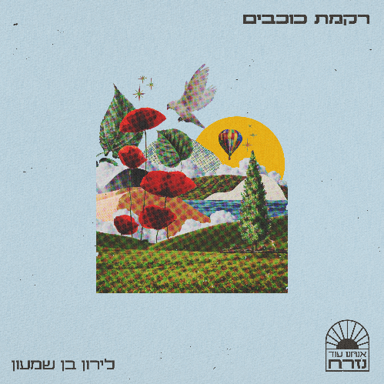
אחרי 'ארץ' בביצועו של חמי רודנר שהתקבל באהבה גדולה
יוצא לעולם 'רקמת כוכבים' השיר החדש שלנו מהפרויקט 'אנחנו עוד נזרח'
'אנחנו עוד נזרח' הוא הפרויקט שיזם הכותב והיוצר קובי מיטלפונקט
הוא מוקדש לכל נפגעי ה7.10 ולכולנו, שעדיין מסתובבים עם כאב בגוף ובנפש
ומטרתו להכניס קצת אור לימים של חושך, בעזרת המוזיקה.
למען מטרה זו נרתמו היוצרים והמוזיקאים: חמי רודנר, סגיב כהן, ערן צור, מנור שבת, לירון בן שמעון, מורן דוד, המפיקים המוזיקליים אור בן עומרי ויונתן פררה וקובי מיטלפונקט
כדי ליצור יחד יצירה אמיתית,כואבת,אך גם מנחמת ומלאת תקווה

לירון מספרת על 'רקמת כוכבים':
"מכירים את השנייה הזו בבוקר כשאתם פוקחים עיניים והנשמה חוזרת אל הגוף ברגע אחד?
בשבילי זה הרגע הכי חשוף ביום
כי אין בו פילטרים ואין בו הגנות בכלל.
זה כואב כל פעם מחדש,ואז השמש עולה.
מהמקום הזה בלב, שמרגיש בין שבר לתקווה, כתבנו את 'רקמת כוכבים'
שמנסה לגעת בקצוות העדינים של הריפוי דרך שירת הנצח של הטבע"

הזמרת והיוצרת לירון בן שמעון שכתבה והלחינה שירים לרבים וטובים
ביניהם ישי לוי, זהבה בן, לאה שבת, הראל סקעת, אושיק לוי, אריק סיני, ועוד
תופיע ב26.6 בהאנגר 22 בנמל תל אביב
אורחת מיוחדת במינה: לאה שבת ♡

לפרטים נוספים: uavnonpr@gmail.com 050-8122344

